Beispiel DSFA-Risikoanalyse für den Schulbereich
(Version: 1.0 - April 2024)

Das Ziel der Risikoanalyse ist die Identifikation von Schwachstellen in der Bearbeitung von Personendaten. Die folgenden Leitfragen unterstützen Sie bei der Identifikation von Risiken:

- Welche Personen sind betroffen (siehe Rechtsgrundlagenanalyse)?

Beispiele:

Schülerinnen/Schüler
Lehrpersonen
Erziehungsberechtigte/Eltern
…

- Welche Personendaten werden bearbeitet (siehe Rechtsgrundlagenanalyse)?

Beispiele:

Name, Vorname
Klasse
Adresse
Leistungsbeobachtungen
Leistungsbeurteilungen/-bewertungen, Noten
Aufnahmen wie Foto, Video, Audio
…

- Welche Schäden sind für welche betroffenen Personen möglich?

Beispiele:

Schulische Nachteile
Stigmatisierung/Diskriminierung
Identitätsdiebstahl
Imageschäden oder Rufschädigung
Wirtschaftliche oder gesellschaftliche Nachteile
Einschränkungen oder Ausschluss des Auskunftsrechts/der Kontrolle
Psychische und/oder körperliche Schäden infolge von Handlungen aufgrund
offengelegter Personendaten
…

- Welche Ereignisse/Handlungen/Umstände können diese Schäden verursachen?

Beispiele:
unsachgemässe/unprofessionelle Bearbeitung bzw. Fehlbedienung der Fachanwendung
Bearbeitung nicht richtiger Personendaten
für die Betroffenen intransparente Bearbeitung
unbefugte Bekanntgabe bzw. Offenlegung/unbefugter Zugang
unbeabsichtigte/unzulässige/fehlerhafte Übermittlung
Verlust oder Zerstörung
unbefugte Veränderung oder Löschung
unzulässiges Eindringen in IT-Systeme
unverhältnismässig umfangreiche Erhebung bzw. Bearbeitung
unverhältnismässig lange Aufbewahrung
(unzulässige) Verknüpfung mit anderen Personendaten
Profiling zur Bewertung persönlicher Aspekte/zur Voraussage persönlicher Entwicklung
…

Beispiel für eine Risikobewertung

Nach Beantwortung der Fragen sind die möglichen Ereignisse/Handlungen nach Eintretenswahrscheinlichkeit und die möglichen Schäden nach Ausmass zu bewerten (= Risiko).

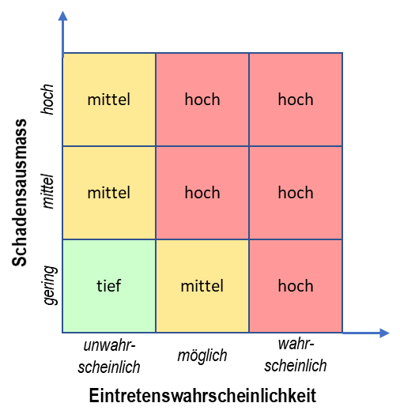

# | A) Inhärentes Risiko | B) Bewertung (tief, mittel, hoch) | C) Massnahme | D) Restrisiko (tief, mittel, hoch)
1 | Unbefugte Veränderung der Beurteilung der Schülerin führt zu ungerechtfertigten schulischen Nachteilen (Promotion). | Eintretenswahrscheinlichkeit: möglich; Schadensausmass: hoch; führt zu Risiko hoch | Änderungen nur durch autorisierte Lehrperson; Autorisierung/Vergabe von Berechtigungen zentralisiert; jede Veränderung der Beurteilung wird zwecks Nachvollziehbarkeit geloggt. | tief
2 | … | … | … | …

